FICHA N°9
Tema: OTROS RIESGOS NATURALES
FECHA: 19/05/2023
1.- Lee el artículo. Luego, completa la tabla con las principales consecuencias que podría tener el cambio climático para las diferentes zonas naturales de Chile
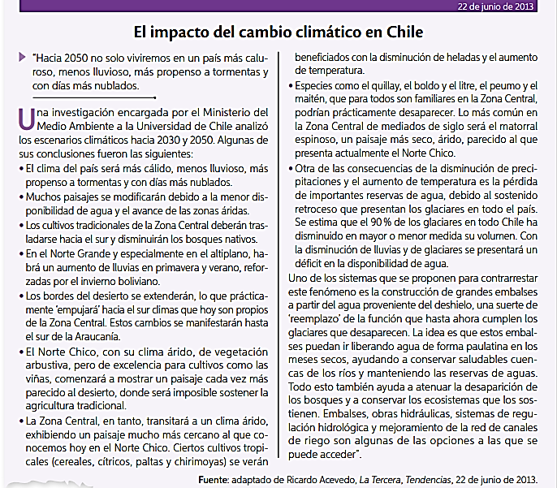
POSIBLES IMPACTO DEL CAMBIO CLIMÁTICO
NORTE GRANDE
NORTE CHICO
ZONA CENTRO
ZONA SUR
ZONA AUSTRAL

